Informe de Cierre IPre

El siguiente informe ha sido desarrollado por la Dirección de Investigación e Innovación (DII) de la Escuela de Ingeniería UC para formalizar el proceso de cierre de las actividades de Investigación de Pregrado, enmarcadas dentro del Programa IPre, y tiene los siguientes objetivos:
- Recopilar información sobre las actividades realizadas durante el curso IPre
- Servir como herramienta de evaluación para el Mentor
- Guiar al alumno en el proceso de comunicación científica, por lo cual el informe sigue la estructura de una publicación científica
A continuación, se entregan algunas indicaciones generales para el uso de esta plantilla:
- Forma de entrega: El informe debe subirse a la plataforma Gestión IPre. Para ello, ingresa a la plataforma, ve a la pestaña “Mis Investigaciones” y haz clic en el botón “Subir Informe”.
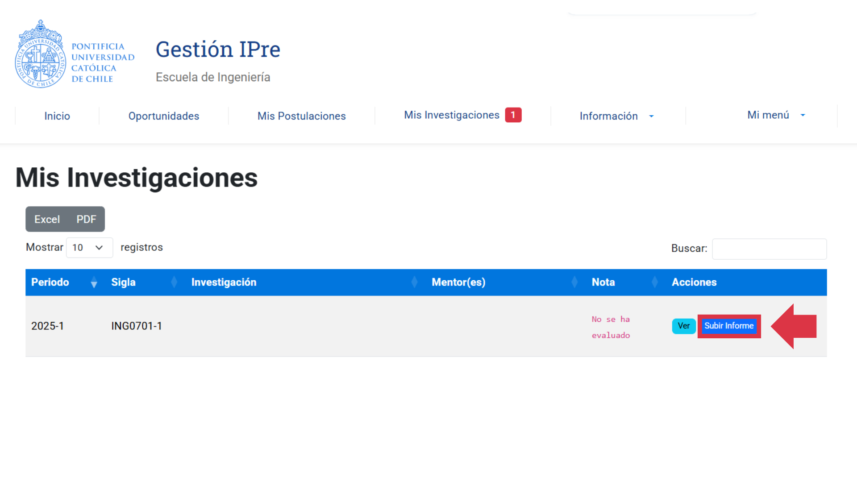
Una vez que se abra la nueva página, podrás subir tu informe final del curso. Solo tienes que seleccionar el archivo desde tu computador y adjuntarlo. Si el informe fue realizado en grupo, no olvides seleccionar los nombres de las y los demás estudiantes que participaron.
La plataforma permite subir documentos en formato PDF, DOC, DOCX, LaTeX, TeX y también ZIP. Es importante tener en consideración que si subes un archivo LaTeX que requiera otras carpetas de dependencias, tendrás que comprimirlo en un archivo ZIP antes de enviarlo.
También al momento de subir tu informe podrás indicar si te gustaría que tu trabajo sea considerado para su publicación en ING Divulga, el portal de divulgación de la Escuela de Ingeniería. (Esta opción está disponible solo para estudiantes de la Escuela de Ingeniería UC).
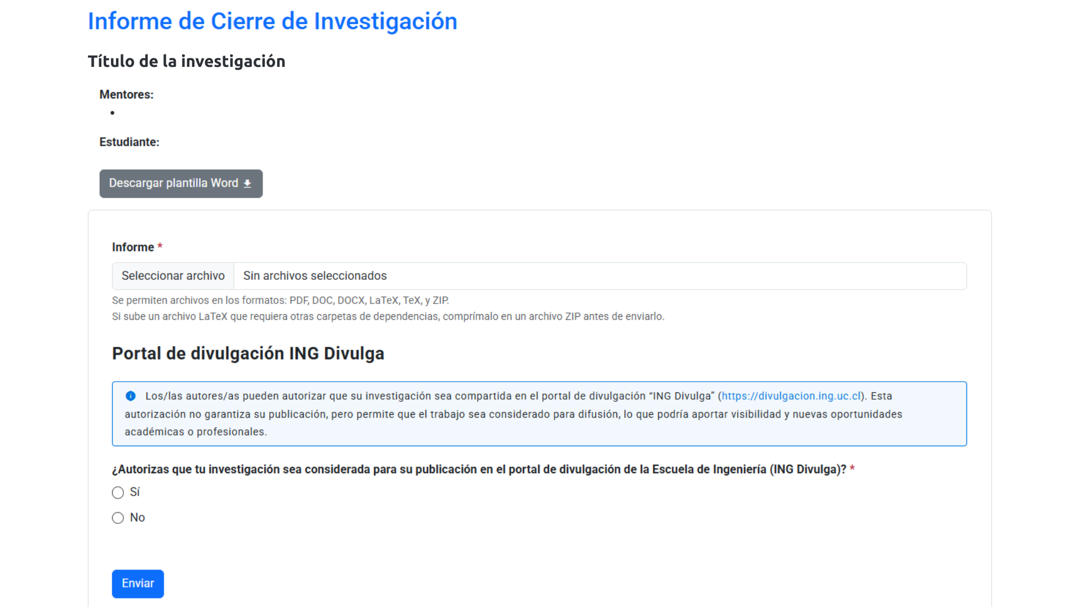

- Plazo de entrega: la limitante en la entrega del informe dependerá del momento en el que hayas inscrito la IPre en la plataforma Banner UC.

  - Si inscribiste la IPre en Banner UC durante el periodo de inscripción de cursos para el segundo semestre, tu fecha límite de entrega del informe será al final del periodo académico del segundo semestre.
  - Si inscribiste la IPre en Banner UC durante el periodo de inscripción de cursos para el primer semestre del siguiente año, tu fecha límite de entrega del informe será al final del primer semestre del siguiente año.

El no cumplimiento en la entrega del informe puede impedir la participación en actividades y concursos de la DII, la inscripción en cursos IPre en el futuro y el proceso de egreso de la carrera.

- Extensión: el informe debe contener una extensión mínima de 2.000 palabras, incluyendo resumen y cuerpo principal del artículo. Leyendas de figuras, bibliografía, autores, afiliaciones y la tabla de información incluida en este archivo no se consideran en la extensión indicada.
- Figuras y tablas: El informe debe incorporar figuras, tablas y/o gráficos para presentar los resultados. Cada uno de estos elementos debe llevar una leyenda clara y descriptiva que facilite su interpretación.

- Estructura del escrito: Esta plantilla ha sido diseñada con instrucciones claras para orientar en el uso adecuado de sus secciones, siguiendo criterios estándar de publicación científica. No se debe modificar la estructura indicada. Utiliza las secciones y subsecciones proporcionadas para asegurar una presentación clara y comprensible de los resultados. Además, emplea un lenguaje técnico preciso, respeta las reglas de ortografía y asegúrate de justificar el texto.

- Guías para el usuario: este documento incluye un instructivo para el uso apropiado de referencias bibliográficas, preparación de material gráfico e incorporación de ecuaciones. Asegúrate de seguir las instrucciones entregadas. Elimina las secciones de ayuda previo al envío del documento.
En caso de dudas respecto de este informe, puedes contactar a la coordinación del programa al correo ipre.ing@uc.cl.
Título de la investigación experimental
Alumno 1ª, (…) Profesor 1^{b}

ª Indicar major o departamento, indicar escuela o facultad, indicar universidad. Año de carrera, e-mail
^{b} Indicar departamento, indicar escuela o facultad, indicar universidad. Incluir categoría profesor, e-mail

Resumen
El resumen debe indicar brevemente cuál es el problema, el objetivo o hipótesis del estudio, métodos utilizados, resultados y conclusiones. Además, debe ser independiente del texto principal, es decir, debe entenderse por sí solo. Extensión máxima: 300 palabras.

Palabras clave: incluir hasta 5 palabras claves que se relacionen con el alcance y objetivo de la investigación.

NOTA: Si se realizó una investigación de tipo bibliográfica (recopilando información sin datos experimentales), ignora esta plantilla y continúa en la página 9. De lo contrario, ignora esta instrucción.

1. Introducción
Escribe aquí una breve introducción al tema de investigación, incluyendo el estado del arte, su contingencia en Chile y/o en el mundo y el desafío particular a resolver. La introducción debe: (1) indicar el problema que justifica la investigación y/o la hipótesis en la que ésta se basa, (2) presentar los antecedentes y resultados de otros estudios relevantes, citando las referencias correspondientes, y (3) una explicación del enfoque general y los objetivos del trabajo.

1.1. Submenús.
Si necesitas utilizar submenús para estructurar su escrito, puedes realizarlo siguiendo este formato. Esto es válido para las secciones principales de este documento (Introducción, Metodología, Resultados y Conclusión).

2. Experimentación o metodología (según corresponda)
En esta sección se describirá brevemente la metodología relevante en relación con el trabajo, indicando los experimentos o simulaciones realizadas. De ser pertinente, incluye una descripción de los materiales utilizados. La sección de metodología debe ser ordenada de manera lógica (cronológicamente, por experimento, etc.) y puede incluir figuras, tablas y/o referencias.

3. Resultados y discusión
Describe y explica los principales resultados del trabajo presentado, incluyendo un contraste con el estado del arte. Utiliza tablas y figuras que permitan una mejor comprensión. Te recordamos que la discusión debe incluir una interpretación de los resultados obtenidos a la luz del problema de investigación o hipótesis planteados en la introducción.

4. Conclusiones
Describe aquí las conclusiones del trabajo presentado. En ellas se deben mencionar los resultados obtenidos más relevantes, las inferencias que se extraen a partir de los resultados y las implicancias para el uso práctico de ellas (sólo en caso de aplicarse). Es importante destacar si la hipótesis presentada fue refutada o no y cuál es el aporte de los resultados al problema planteado.

Agradecimientos
Puedes incluir un reconocimiento a las personas o entidades que hayan contribuido al estudio. Se debe especificar el tipo de apoyo entregado.

Glosario

Debe incluir un máximo de 10 palabras o conceptos para facilitar la lectura del público no especialista. La palabra a definir debe aparecer en NEGRITA y mayúsculas la primera vez que se mencione en el texto. Las palabras clave deben ser incluidas en el glosario y estar listadas en orden alfabético. Evite anglicismos a menos que sea estrictamente necesario. Utilice el siguiente formato:
- PALABRA 1: definición

Referencias
El número de referencias es limitado a un máximo de 20 por artículo y deberán seguir el estilo más reciente de la American Psychological Association (APA). Puede encontrar una guía detallada sobre su uso en el sitio web de Bibliotecas UC.

Instrucciones para la preparación de material gráfico y matemático
Formato de las ecuaciones
Las ecuaciones deben ser elaboradas con la aplicación Editor de Ecuaciones (Equation Editor 3.0) que se incluye con el paquete de software Microsoft Office®. Las ecuaciones que aparezcan en el texto serán numeradas en orden correlativo, indicando su número de orden a la derecha de las mismas y entre paréntesis de corchete. Ejemplo:

(1)

(2)

Formato de las figuras
El contenido de la figura deberá estar en español y se deberán numerar de forma correlativa según su aparición en el texto en negrita (e.g. Figura X). La resolución de las imágenes debe ser de al menos 300 puntos por pulgada (dpi). Por favor considera estas dimensiones al crear tus figuras para evitar que se vean pixeladas o borrosas.

Las figuras deben estar incluidas en el texto principal del artículo. En caso de utilizar figuras compuestas, éstas deberán estar claramente divididas y rotuladas con letras minúsculas en negrita (a, b, c, etc.) en la misma tipografía que la usada en el resto de la figura. Los textos de las figuras deben ser en mayúsculas solo para la primera palabra de cada frase. Las unidades de medida deben tener un espacio entre el número y la unidad y seguir la nomenclatura internacional SI (por ejemplo, h en vez de hrs.). La numeración debe incluir “,” para separación de miles y “.” para separación de decimales. Considera una tipografía adecuada para que el tamaño final de cada letra sea al menos de 11 puntos.

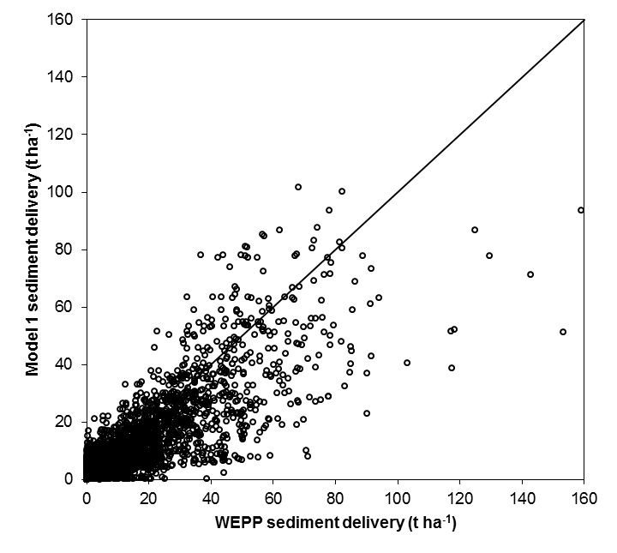
Figura 1. Ejemplo de gráfico.
Formato de las tablas
Las tablas se deberán numerar de forma correlativa según su aparición en el texto. Se debe indicar su contenido en la cabecera de la misma, precedido por la palabra "Tabla" (en negrita), a continuación el número, punto y guión (en negrita). Luego se debe incluir la descripción en texto normal. Las tablas deben estar incluidas en el texto principal del artículo en un formato editable. Utilice “,” para la unidad decimal, tanto en las tablas como en el texto.
Tabla 1. Ejemplo de Tabla
Rango  [mm] | Espesor  [cm] | Velocidad  [m/s] | Altura  [m]
25-50 | 5,1 | 2,64 | 0,55
25-50 | 7,6 | 2,62 | 0,58
38-50 | 10,2 | 3,02 | 0,70
Título de la investigación bibliográfica
Alumno 1ª, (…) Profesor 1^{b}

ª Indicar major o departamento, indicar escuela o facultad, indicar universidad. Año de carrera, e-mail
^{b} Indicar departamento, indicar escuela o facultad, indicar universidad. Incluir categoría profesor, e-mail

Resumen

El resumen debe indicar brevemente el estado del arte de la disciplina y la contribución de su recopilación. Esta sección debe ser independiente del texto principal, es decir, debe entenderse por sí misma. Extensión máxima: 300 palabras.

Palabras clave: incluir hasta 5 palabras claves que se relacionen con el alcance y objetivo de la investigación.

Cuerpo principal del texto
Incluye aquí la investigación bibliográfica. Si bien la estructura es flexible, se recomienda organizar el contenido utilizando secciones y subsecciones que faciliten su lectura y comprensión. Puede incorporar figuras o esquemas que ayuden a guiar al lector.

El formato para las referencias y el material gráfico debe seguir las mismas indicaciones establecidas para los informes de investigación experimental. La extensión máxima, considerando texto y figuras, también es la misma.

Una vez concluido el informe, elimina las secciones de ayuda previo al envío.

